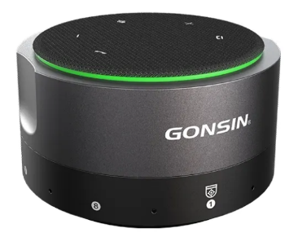

Бренд: GONSIN
Модель: MIC-RA08

GONSIN Микрофон MIC-RA08 - используется в конференц-залах, учебных аудиториях и удалённых видеоконференциях для качественного захвата и воспроизведения речи, устанавливается на стол, напольный штатив или потолок и обеспечивает 360° захват звука на диаметре до 10 метров с адаптивным усилением голоса и интеллектуальным шумоподавлением, подходит для записи встреч, онлайн-трансляций, обучения и проведения совещаний с возможностью каскадного подключения нескольких устройств через PoE, USB или DC питание, поддерживает интеграцию с системами автоматического распознавания речи и синхронного воспроизведения.

Технические характеристики:

      - Микрофон: 8-юнитный цифровой с интеллектуальным шумоподавлением
      - Направленность: всенаправленная
      - Отношение сигнал/шум: 68 dB(A)
      - Чувствительность: -36 ±1 dB
      - Максимальный уровень звукового давления: 130 dB
      - Диапазон захвата: диаметр ≤10 м
      - Алгоритмы: автоматическое мягкое усиление, AI шумоподавление, устранение реверберации, интеллектуальная эхоподавление
      - Каскадное подключение: 1–4 устройства через PoE
      - Интерфейсы: RJ45 ×2, DC ×1, USB Type-C ×1
      - Питание: DC48V / PoE / USB
      - Размеры: ∅120 × 70 мм
      - Вес: 430 г
      - Температура хранения: −20…+50 °C
      - Рабочая температура: 0…+45 °C

Динамик:

      - Мощность: 4 Ω 5 W
      - Эффективная частотная характеристика: 80 Hz – 20 kHz
      - Громкость: 84 ±2 dB (1.0 W / 0.5 м)
      - Искажения: макс. 3%

